**1)Прокомментируйте строки кода (назначение):**

if steps and i <= l:

                if (round(x + dx) == round(x) and round(y + dy) != round(y)) or (round(x + dx) != round(x) and round(y + dy) == round(y)):

                    step += 1

                else:

                    if max_step < step:

                        max_step = step

                    step = 1

**Ответ**: Данная часть кода предназначена для подсчёта максимальной длины ступеньки. Ступенька образуется, когда значение одной из координат неизменно при изменяющейся другой. В этом коде идет проверка на ступеньку, если значения одной из координат равны, то увеличиваем длину ступеньки на 1, иначе сравниваем максимальную длину ступеньки с длиной текущей ступеньки и сбрасываем текущую длину ступеньки.

Важно заметить, что данный код выполняется только при исследовании ступенчатости. В обычном режиме построение, он не используется и не влияет на производительность алгоритма. Это реализовано за счёт bool переменной “steps” при вызове алгоритма.

**2) В алг. Брезенхема деления в цикле не вижу, а вы о нем пишите.**

**Ответ:** Я не писал про деление в цикле. Всё, что я написал про алгоритм Брезенхема с вещественными коэффициентами: “Недостатком рассмотренного варианта алгоритма Брезенхема является использование вычислений с плавающей точкой и использование операции деления при определении тангенса угла наклона отрезка. Сократить время работы алгоритма можно при использовании целочисленной арифметики и отказа от операции деления.”

**3) НЕ увидел сравнения ЦДА и Брезенхема. Объясните результаты сравнения.**

Ответ: визуально алгоритмы идентичны. Это можно проверив наложив один алгоритм на другой с разным цветом линии. ЦДА выполняется медленнее Брезенхема.

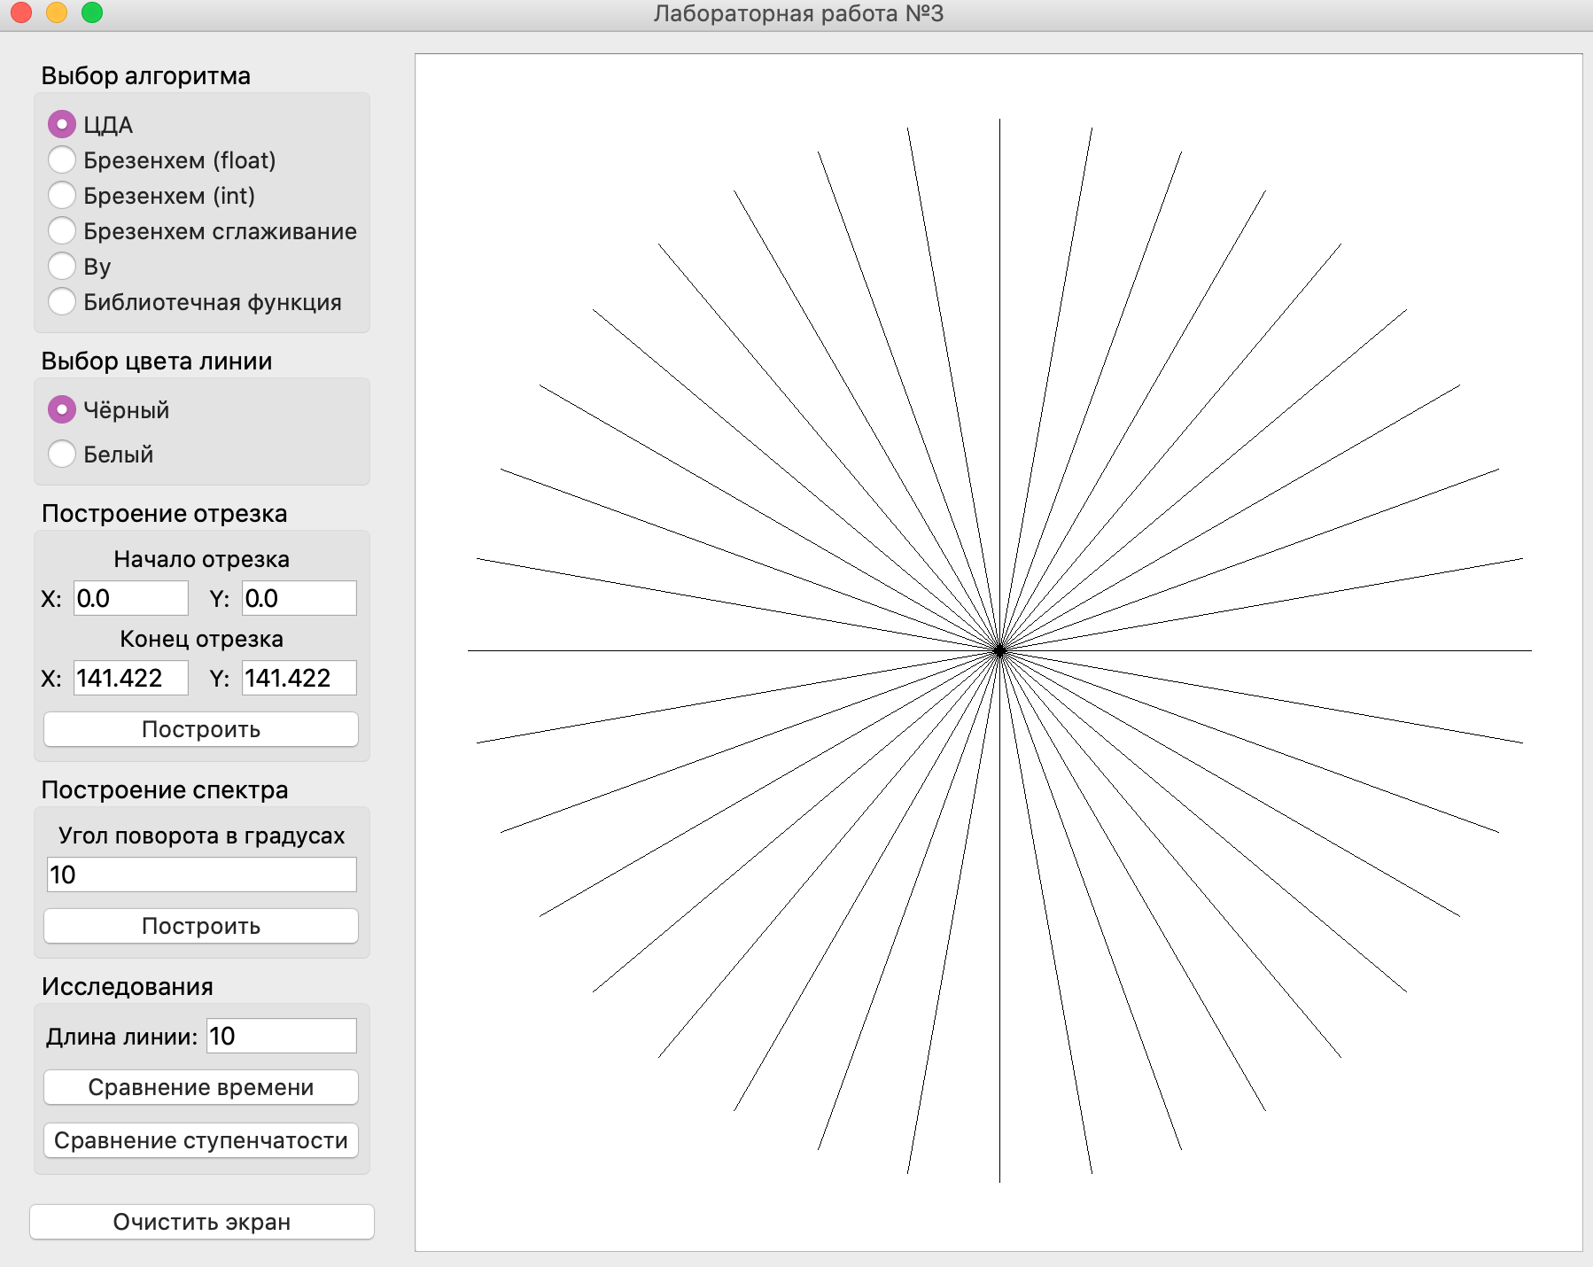 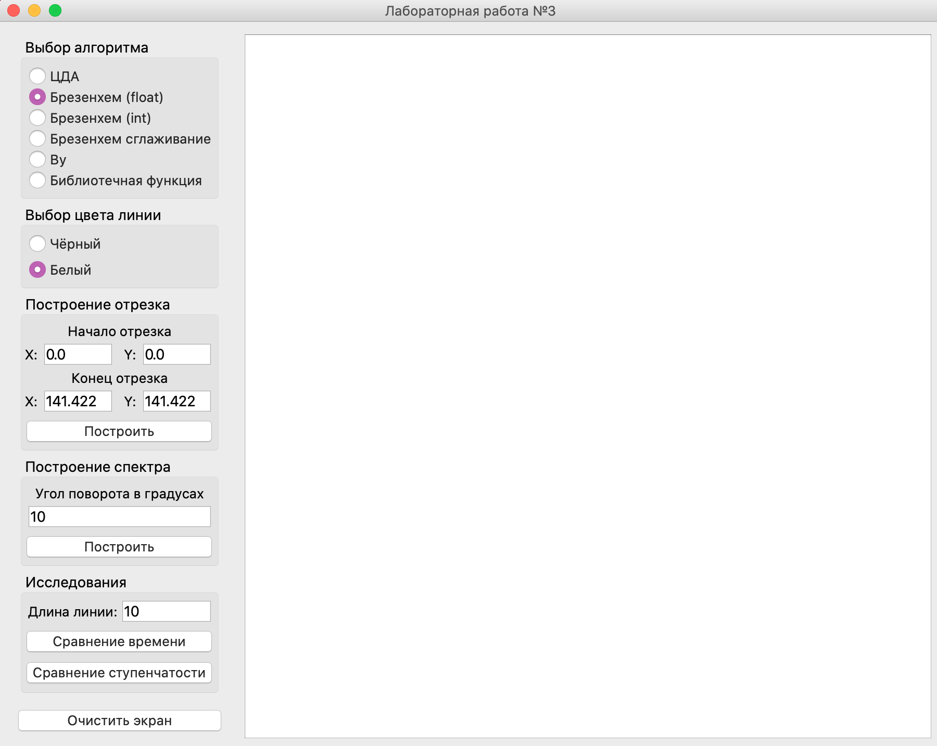

Все пиксели при наложинии ичезли, значит алгоритмы визуально совпадают.

4) **Почему алг. со сглаживанием по времени почти не отличается от алг. без сглаживания?**

**Ответ:** У обоих алгоритмов в цикле используется одинаковое кол-во вычислений с примерно равной сложностью. Алгоритм со сглаживанием высвечивает пиксели с учетом интенсивности, но это не сильно сказывается на времени работы алгоритма.

Так что, по времени алгоритм со сглаживанием практически идентичен алгоритму брезенхема без сглаживания с вещественными коэффициентами.

**5) График ступенчатости вызывает вопросы. При 45 гр. наименьшее кол-во ступенек? Что считаете ступенькой?**

При 45 градусах кол-во ступенек максимальное, но максимальная длина ступеньки в линии минимальная. По заданию требовалось сравнить максимальную длину ступеньки от угла поворота линии.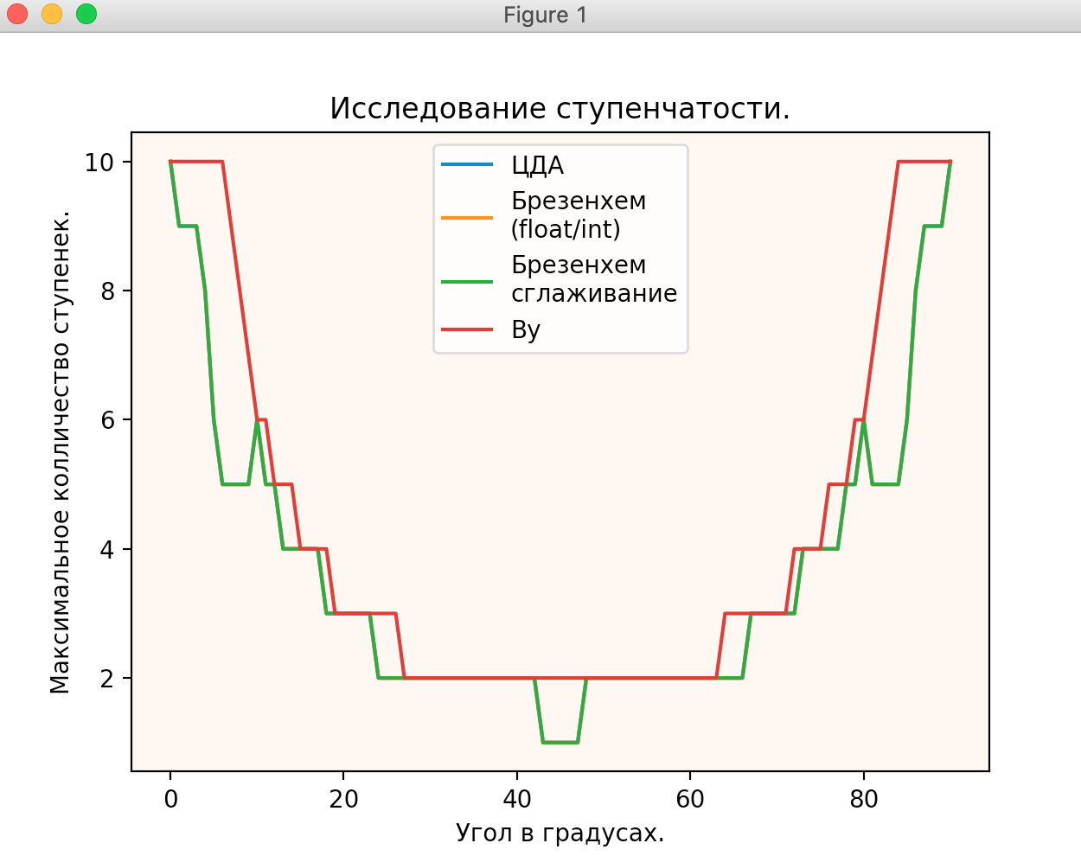

Как видно из графика алгоритмы ЦДА и Брезенхема наложились друг на друга, что говорит об одинаковом выборе расположения пикселей у этих алгоритмов.

Ступенька образуется из тех пикселей, у которых значение одной из координат остаётся неизменным при изменяющейся другой координате.

**6) Что явл. ступенькой в алг. ВУ?**

**Ответ:**

Я в своей программе у алгоритма Ву считаю ступенькой пиксели у которых одна из координат изменяется, а другая нет. В алгоритме Ву за раз высвечивается сразу 2 пикселя. Подсчёт максимальной длины ступеньки можно производить либо по верхним высвечиваемым пикселям, либо по нижним.

В данном алоритме понятие ступеньки не совсем уместно, т.к. пиксели высвечиваются с разной интенсивностью, что визуально делает линию сглажанной и визуально мы ступеньку не замечаем.